Урок письма и развития речи во 2 классе.
Тема «Дифференциация согласных Ж-Ш» (1-й урок).

Цель: учить детей дифференцировать согласные звуки [Ж] - [Ш] устно и буквы Ж-Ш на письме.
Задачи:
образовательная: формировать умения правильно писать слова со звонкими и глухими согласными;
коррекционно-развивающая: развивать фонематическое восприятие, вырабатывать умения различать на слух особенности в звучании звонких и глухих согласных, развивать зрительные и слуховые анализаторы; закреплять правильную артикуляцию звуков [ж-ш];
воспитательная: воспитывать мотивацию к учению.
Тип урока: изучение нового материала.
Учебно-наглядные пособия: Барская Н.М. «Русский язык». Учебник для 2 класса коррекционных образовательных учреждений VIII вида. – М.: Просвещение, 1998; индивидуальные пособия «Геометрическая дорожка»; предметные картинки (жук, гусь, лужа, Луша, жар, шар, ужи, уши, крыша, журнал); кассы букв и слогов (индивидуальные и демонстрационная); буквы «Ж» - «Ш» печатные и рукописные; предметы (шишки, флажок); контур жирафа; рисунок «наложенных» друг на друга предметов; конверты с картинками.
Ход урока.
I. Организационный момент.
Прозвенел звонок и смолк,
Начинается урок!
Тихо девочки за парту сели,
Тихо мальчики за парту сели.
На меня все посмотрели.
А работать захотели?
Посмотрите-ка, на нас:
Вот какой хороший класс!
Приготовились учиться,
Ни минутки не лениться,
Не скучать, не отвлекаться,
А стараться заниматься!
II. Гимнастика для пальцев и кистей рук (ПРИЛОЖЕНИЕ 1).
1. Работа с пособием «Геометрическая дорожка».
- Поставьте большой палец на жёлтый круг. Переходим на жёлтый прямоугольник, на синий треугольник, на красный квадрат и т.д.
III. Повторение о звонких и глухих согласных.
1. Уточнение произношения звонких и глухих согласных.
- Какую большую тему изучаем?
- Какие согласные называются звонкими? (согласные, в образовании которых участвуют голос и шум)
- Назовите звонкие согласные.
- А какие ещё бывают согласные? (глухие)
- Назовите их без голоса.
2. «Песенки» звуков.
- Маленький Женя гулял. Он собирал цветы на лужайке. Он хотел сорвать ромашку, но вдруг с неё слетел большой жук и зажужжал: «ж-ж-ж». Женя засмотрелся на жука и не сорвал цветок. Как зажужжал жук?
- Какой это звук? (согласный, звонкий, всегда твёрдый)
- Почему звонкий?
- Покажите, какой буквой обозначается звук [ж]? (достать из кассы)
- Шура отдыхал в деревне. У бабушки были гуси. Когда Шура дразнил гусей, то они сердито шипели: «ш-ш-ш». Как шипели гуси?
- А это какой звук? (согласный, глухой, всегда твёрдый)
- Почему глухой?
- Покажите, какой буквой обозначается звук [ш]? (достать из кассы)
- Как вы думаете, чем же они отличаются? ([Ш]- горлышко не дрожит, [Ж]- горлышко дрожит. [Ш] – глухой согласный звук, а [Ж] - звонкий).
- Ж как Ш мы произносим,
Только голос в гости просим.
IV. Сообщение темы урока.
- Сегодня мы с вами будем тренироваться различать звуки [Ш] и [Ж] и правильно писать буквы Ш и Ж в слогах, словах и предложениях.
V. Работа по теме.
1. Чистописание.
ж ш - 1 строчка
2. Дифференцирование согласных звуков [Ж] - [Ш] на слух (различение на слух). Игра «Акустики» (развитие фонематического восприятия).
Учитель называет слова, а учащиеся поднимают соответствующие буквы.
- Шахматы, жара, шерсть, этажерка, жало, каша, шутка, подушка, журавли, сажа.
ФИЗМИНУТКА ДЛЯ ГЛАЗ. (ПРИЛОЖЕНИЕ 2)
3. Работа над словами-паронимами.
- Посмотрите на рисунок. Что здесь нарисовано? (Лужа).
- А девочку как зовут? (Луша).
- Как напишем имя девочки? (С большой буквой)
- А чем эти слова отличаются? (Они отличаются одной буквой. В слове «лужа» - мы слышим звук [Ж], а «Луша» - [Ш]).
- Подчеркнём звонкий согласный зелёным цветом, а глухой - синим.
- Жар – шар, ужи – уши.
4. Составление предложений со словами-паронимами.
- У Шуры сильный жар. У Жени синий шар (запись предложений).
- Устно: У зайца длинные уши. Ужи совсем не опасны.
ФИЗМИНУТКА. (ПРИЛОЖЕНИЕ 3)

5. Запись слов в 2 столбика (работа с картинками).
ж ш
- Найти предмет на столе учителя.
На высоких стройных ёлках
Дружно прячутся в иголках.
Любят белочка и клёст
Ими лакомиться. Прост
Мой вопрос для вас, детишки:
- Что ж едят они все … ? – ШИШКИ
Праздник, праздник у ворот!
Кто встречать его пойдёт?
Я и верный мой дружок –
Красный маленький … ФЛАЖОК
- Назвать предметы, изображённые на картинках, определить звуки и буквы в словах. Распределить картинки в 2 столбика (записать коллективно).
- Записать слова, вместо точек вставить буквы Ж-Ш.
кры…а, …урнал
- Определить предмет по контуру. …ИРАФ (ПРИЛОЖЕНИЕ 4)
- Найди в рисунке фрукт. …ГРУ…А (ПРИЛОЖЕНИЕ 5)
6. Работа по учебнику (стр. 45, упр. 39 – 1, 2 пр.).
7. Домашнее задание (стр. 45, упр. 39 – под цифрой 3).
8. Самостоятельное раскладывание картинок из конвертов под сигнальными карточками.
VI. Итог урока.
- Какие согласные различали?
- Чем они отличаются друг от друга?

Прозвенит сейчас звонок –
Наш закончился … (урок).

ПРИЛОЖЕНИЕ 1.

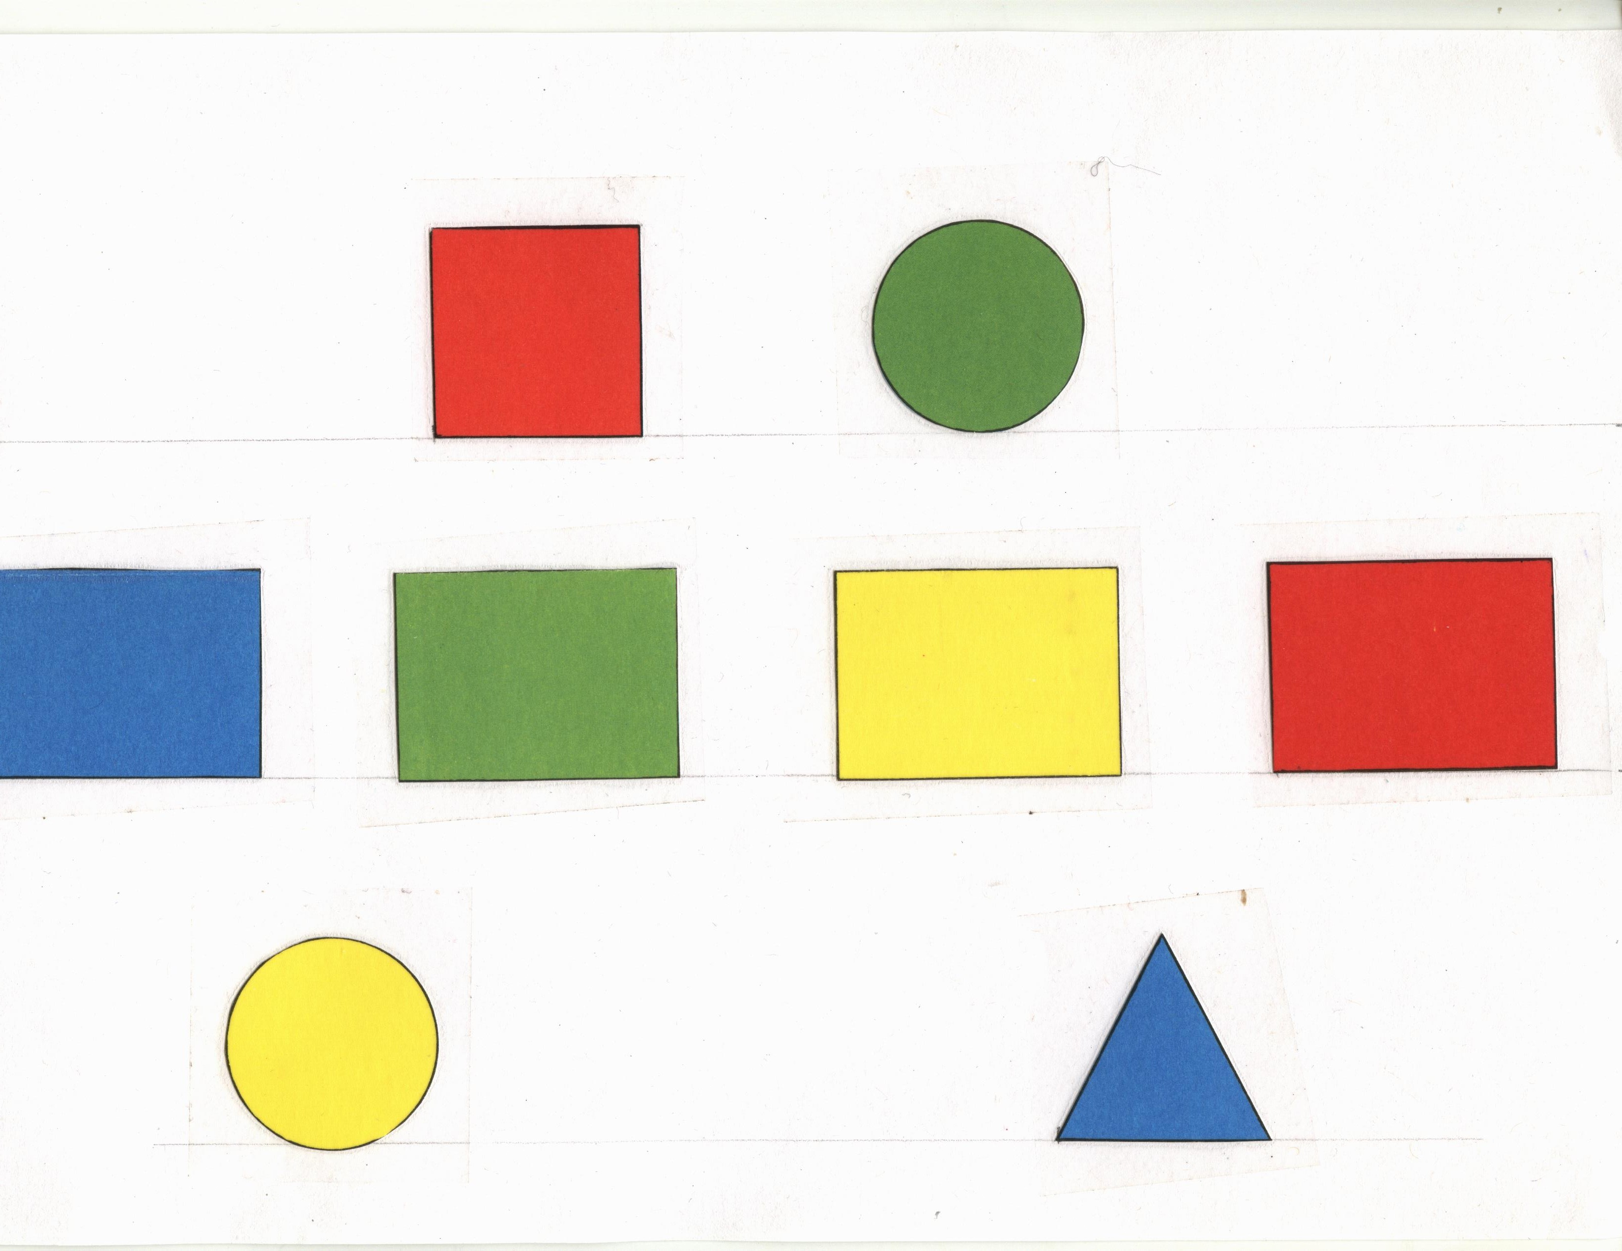

ПРИЛОЖЕНИЕ 2.
ФИЗМИНУТКА ДЛЯ ГЛАЗ.
А сейчас, а сейчас,  Всем гимнастика для глаз.  Глаза крепко закрываем,  Дружно вместе открываем.  Снова крепко закрываем,  И опять их открываем.  Смело можем показать,  Как умеем мы моргать.  Головою не верти,  Влево посмотри,  Вправо погляди.  Глазки влево, глазки вправо -  Упражнение на славу.  Глазки вверх, глазки вниз,  Поработай, не ленись!  И по кругу посмотрите.  Прямо, ровно посидите.  Посидите ровно, прямо,  А глаза закрой руками. | Руки за спину, головки назад.  (Закрыть глаза, расслабиться)  Глазки пускай в потолок поглядят.  (Открыть глаза, посмотреть вверх)  Головки опустим - на стол погляди.  (Вниз)  И снова наверх - где там муха летит?  (Вверх)  Глазами повертим, поищем её.  (По сторонам)  И снова пишем. Немного ещё.

ПРИЛОЖЕНИЕ 3.
ФИЗМИНУТКА.

Раз-два — шли утята, (ходьба на месте)
Три-четыре — шли домой. (прыжки на месте)
Вслед за ними плёлся пятый, (хлопки в ладоши)
Впереди бежал шестой, (топание ногами)
А седьмой отстал от всех, (ходьба на месте)
Испугался, закричал: (хлопки в ладоши)
— Где вы, где вы? (прыжки на месте)
— Не кричи, мы тут рядом, поищи! (топание ногами)

ПРИЛОЖЕНИЕ 4.



ПРИЛОЖЕНИЕ 5.

